**LAPORAN AKHIR PENGENJAAN PROJECT**

**PEMROGRAMAN BERORIENTASI OBJEK**

**APLIKASI PENJUALAN PEMPEK**

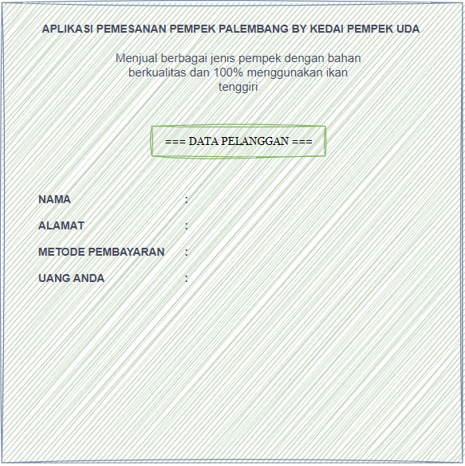

**DISUSUN OLEH :**

NAMA : RAFIFAH EKA LUTHFIANA PUTRI

KELAS : G

NIM : 2100018364

LINK GITHUB : <https://github.com/Rafifah364/Penjualan-Pempek>

1. **DESKRIPSI APLIKASI**

Aplikasi ini adalah aplikasi yang dibuat untuk suatu pembelian Pempek Palembang Kedai UDA. Makanan khas Palembang ini sudah sangat popular di seluruh Nusantara karena cita rasanya yang begitu nikmat. Pempek adalah makanan yang terbuat dari ikan tenggiri dan dicampur dengan tepung sagu. Makanan ini juga biasa di nikmati dengan cuko yang merupakan saus khas untuk pempek. Program ini memiliki system yang mudah, berikut beberapa perintah yang terdapat pada aplikasi yaitu, input nama, alamat, metode pembayaran dan jumlah uang yang dimiliki serta menginputkan pilihan paket Pempek.

1. **ALUR KERJA**

Program meminta user untuk mengisi identitas berupa nama, alamat, metode pembayaran dan jumlah uang -> program akan menampilkan beberapa pilihan paket dan user akan diminta untuk memilih paket tersebut -> program menampilka data paket berupa nama, alamat, pilihan paket, jenis pempek yang di dapatkan, harga, uang dan kembalian.

1. **DIAGRAM CLASS**

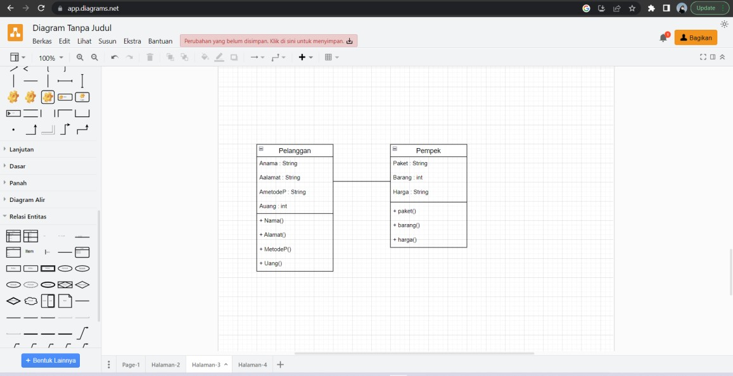

1. **RANCANGAN ANTARMUKA (UI)**

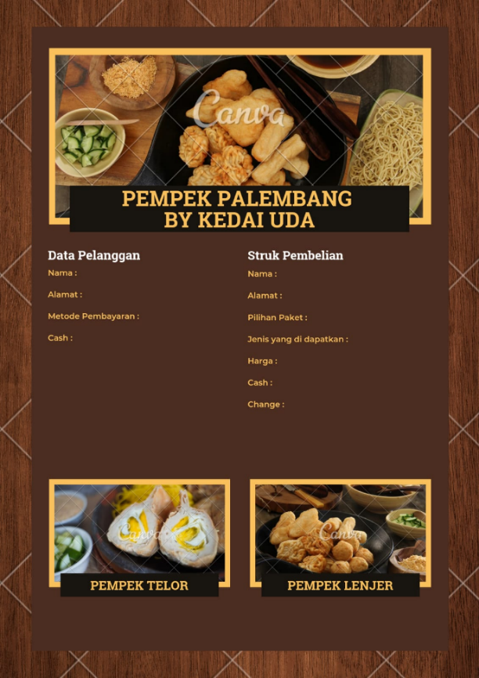

Rancangan antarmuka(UI) ini saya buat enggunakan aplikasi canva sebagai gambaran dari tampilan aplikasi yang saya buat.

1. **IMPLEMENTASI CODING JAVA**

**MAIN.JAVA**

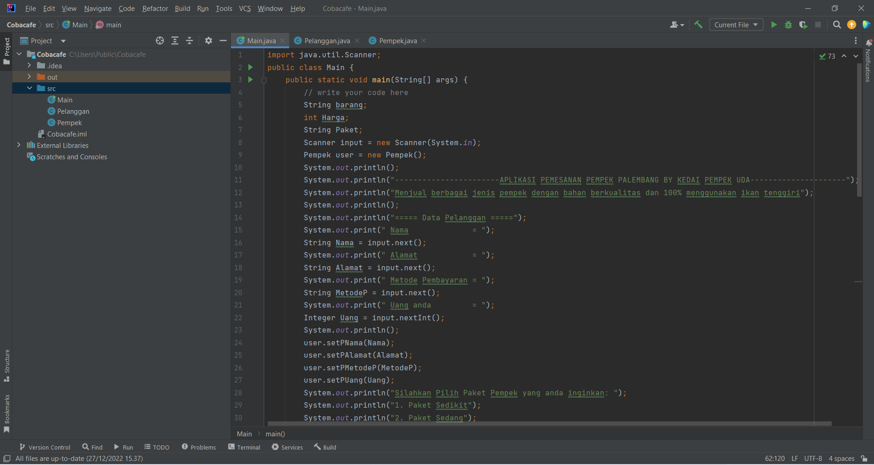

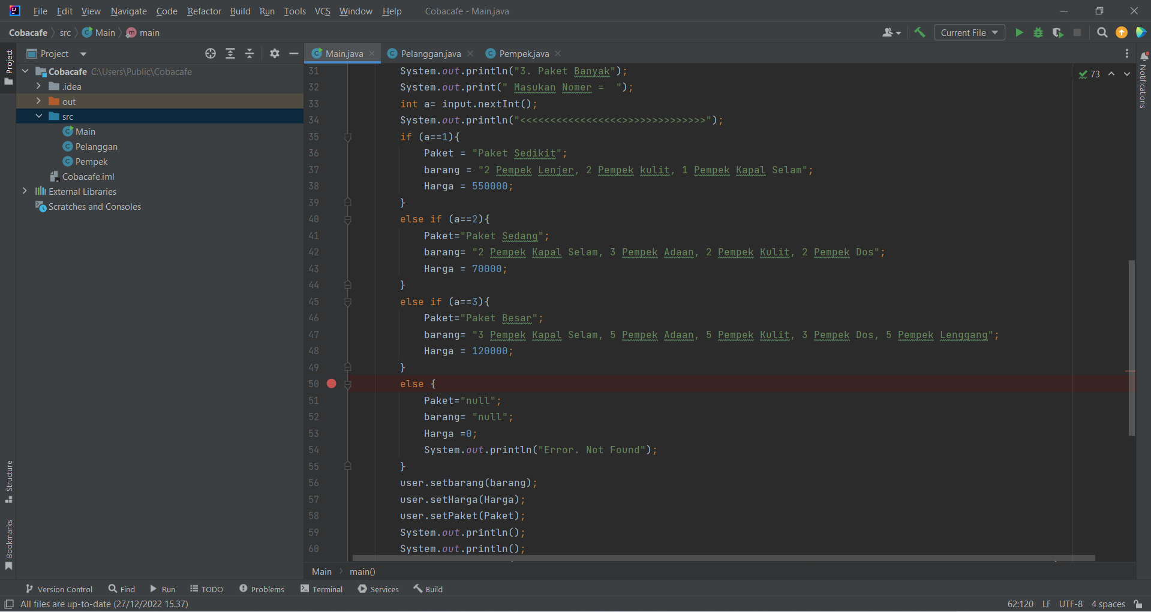

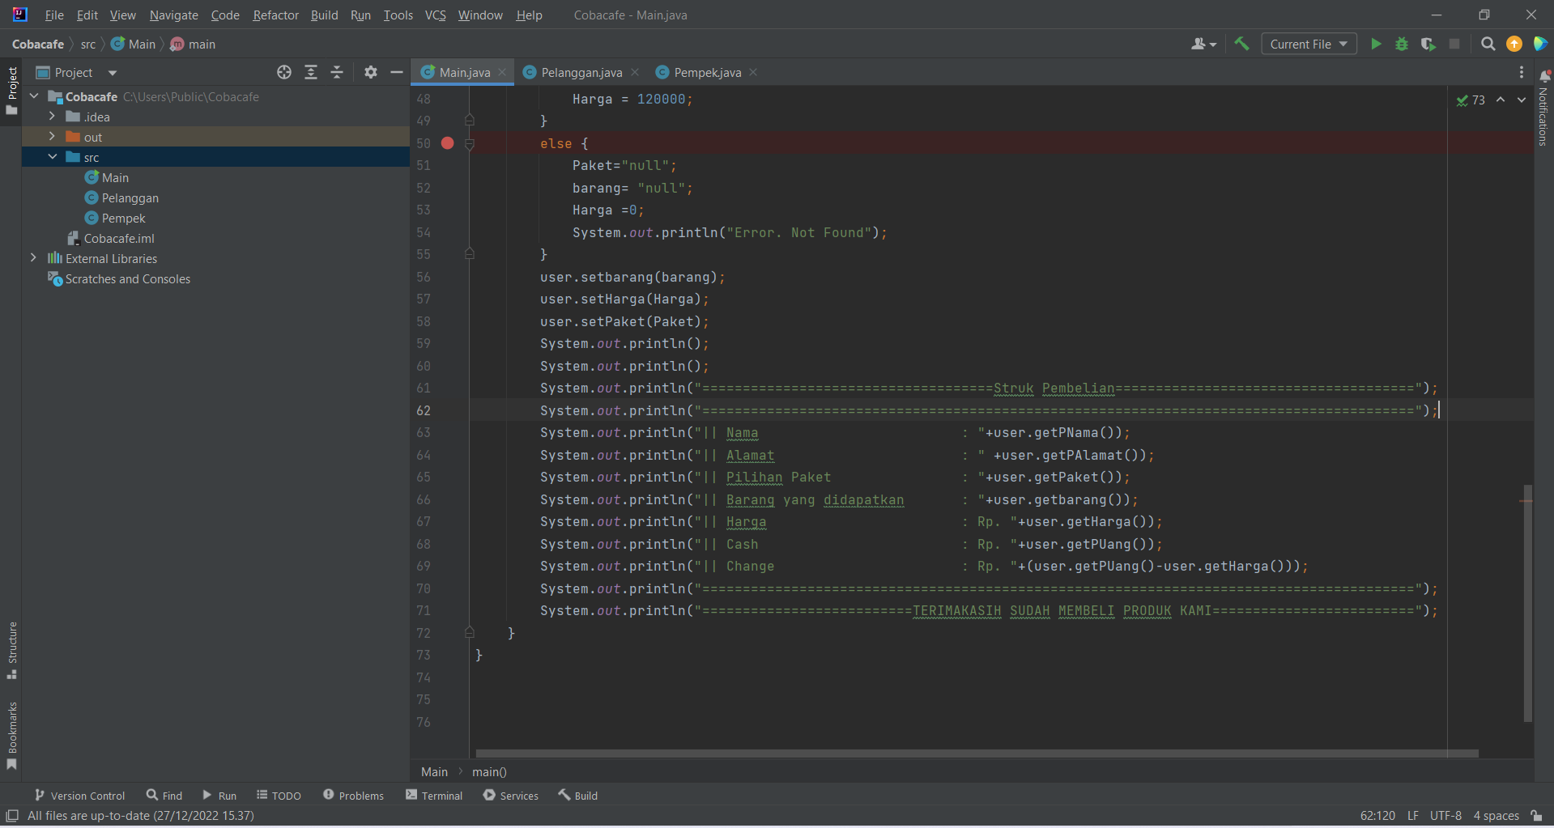

**PELANGGAN.JAVA**

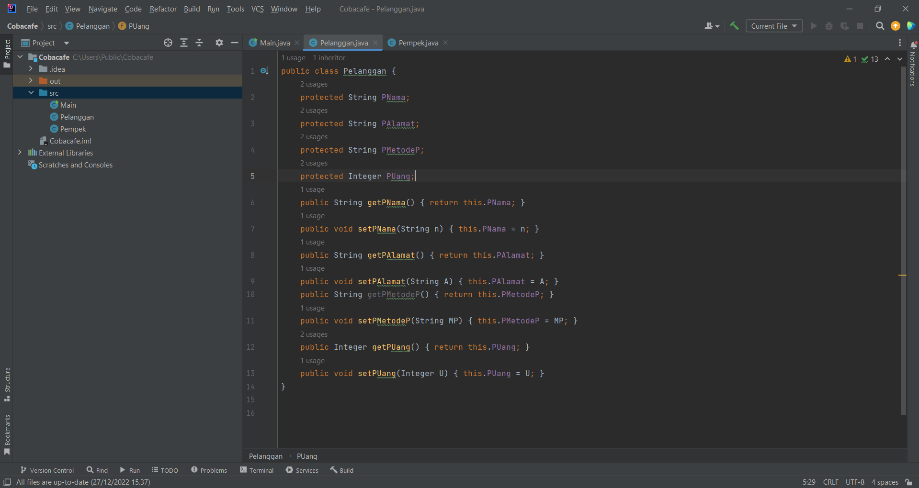

**PEMPEK.JAVA**

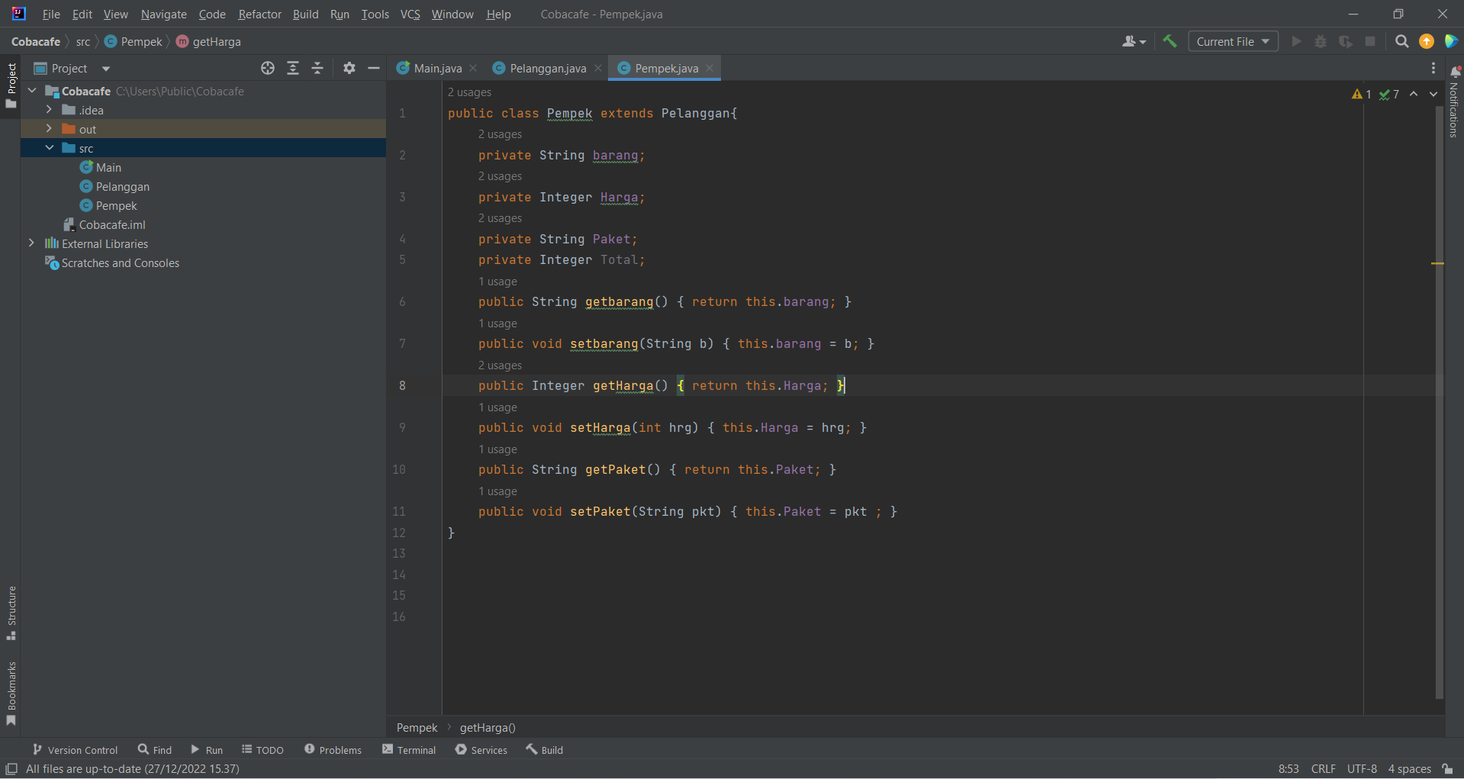

1. **TEKS SOURCE CODE**

**MAIN.JAVA**

import java.util.Scanner;  
public class Main {  
 public static void main(String[] args) {  
 // write your code here  
 String barang;  
 int Harga;  
 String Paket;  
 Scanner input = new Scanner(System.*in*);  
 Pempek user = new Pempek();  
 System.*out*.println();  
 System.*out*.println("-----------------------APLIKASI PEMESANAN PEMPEK PALEMBANG BY KEDAI PEMPEK UDA---------------------");  
 System.*out*.println("Menjual berbagai jenis pempek dengan bahan berkualitas dan 100% menggunakan ikan tenggiri");  
 System.*out*.println();  
 System.*out*.println("===== Data Pelanggan =====");  
 System.*out*.print(" Nama = ");  
 String Nama = input.next();  
 System.*out*.print(" Alamat = ");  
 String Alamat = input.next();  
 System.*out*.print(" Metode Pembayaran = ");  
 String MetodeP = input.next();  
 System.*out*.print(" Uang anda = ");  
 Integer Uang = input.nextInt();  
 System.*out*.println();  
 user.setPNama(Nama);  
 user.setPAlamat(Alamat);  
 user.setPMetodeP(MetodeP);  
 user.setPUang(Uang);  
 System.*out*.println("Silahkan Pilih Paket Pempek yang anda inginkan: ");  
 System.*out*.println("1. Paket Sedikit");  
 System.*out*.println("2. Paket Sedang");  
 System.*out*.println("3. Paket Banyak");  
 System.*out*.print(" Masukan Nomer = ");  
 int a= input.nextInt();  
 System.*out*.println("<<<<<<<<<<<<<<<<<>>>>>>>>>>>>>>");  
 if (a==1){  
 Paket = "Paket Sedikit";  
 barang = "2 Pempek Lenjer, 2 Pempek kulit, 1 Pempek Kapal Selam";  
 Harga = 550000;  
 }  
 else if (a==2){  
 Paket="Paket Sedang";  
 barang= "2 Pempek Kapal Selam, 3 Pempek Adaan, 2 Pempek Kulit, 2 Pempek Dos";  
 Harga = 70000;  
 }  
 else if (a==3){  
 Paket="Paket Besar";  
 barang= "3 Pempek Kapal Selam, 5 Pempek Adaan, 5 Pempek Kulit, 3 Pempek Dos, 5 Pempek Lenggang";  
 Harga = 120000;  
 }  
 else {  
 Paket="null";  
 barang= "null";  
 Harga =0;  
 System.*out*.println("Error. Not Found");  
 }  
 user.setbarang(barang);  
 user.setHarga(Harga);  
 user.setPaket(Paket);  
 System.*out*.println();  
 System.*out*.println();  
 System.*out*.println("====================================Struk Pembelian=====================================");  
 System.*out*.println("========================================================================================");  
 System.*out*.println("|| Nama : "+user.getPNama());  
 System.*out*.println("|| Alamat : " +user.getPAlamat());  
 System.*out*.println("|| Pilihan Paket : "+user.getPaket());  
 System.*out*.println("|| Barang yang didapatkan : "+user.getbarang());  
 System.*out*.println("|| Harga : Rp. "+user.getHarga());  
 System.*out*.println("|| Cash : Rp. "+user.getPUang());  
 System.*out*.println("|| Change : Rp. "+(user.getPUang()-user.getHarga()));  
 System.*out*.println("========================================================================================");  
 System.*out*.println("==========================TERIMAKASIH SUDAH MEMBELI PRODUK KAMI=========================");  
 }  
}

**PELANGGAN.JAVA**

public class Pelanggan {  
 protected String PNama;  
 protected String PAlamat;  
 protected String PMetodeP;  
 protected Integer PUang;  
 public String getPNama() { return this.PNama; }  
 public void setPNama(String n) { this.PNama = n; }  
 public String getPAlamat() { return this.PAlamat; }  
 public void setPAlamat(String A) { this.PAlamat = A; }  
 public String getPMetodeP() { return this.PMetodeP; }  
 public void setPMetodeP(String MP) { this.PMetodeP = MP; }  
 public Integer getPUang() { return this.PUang; }  
 public void setPUang(Integer U) { this.PUang = U; }  
}

**PEMPEK.JAVA**

public class Pempek extends Pelanggan{  
 private String barang;  
 private Integer Harga;  
 private String Paket;  
 private Integer Total;  
 public String getbarang() { return this.barang; }  
 public void setbarang(String b) { this.barang = b; }  
 public Integer getHarga() { return this.Harga; }  
 public void setHarga(int hrg) { this.Harga = hrg; }  
 public String getPaket() { return this.Paket; }  
 public void setPaket(String pkt) { this.Paket = pkt ; }  
}

1. **TAMPILAN LUAR PROGRAM**

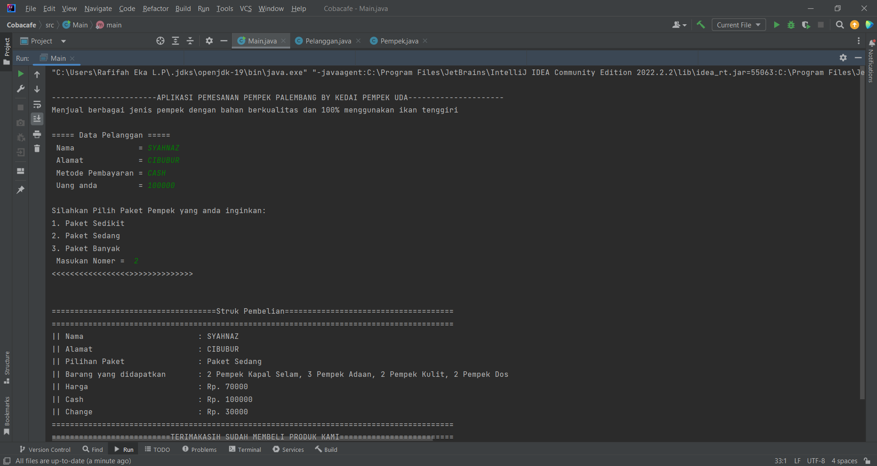

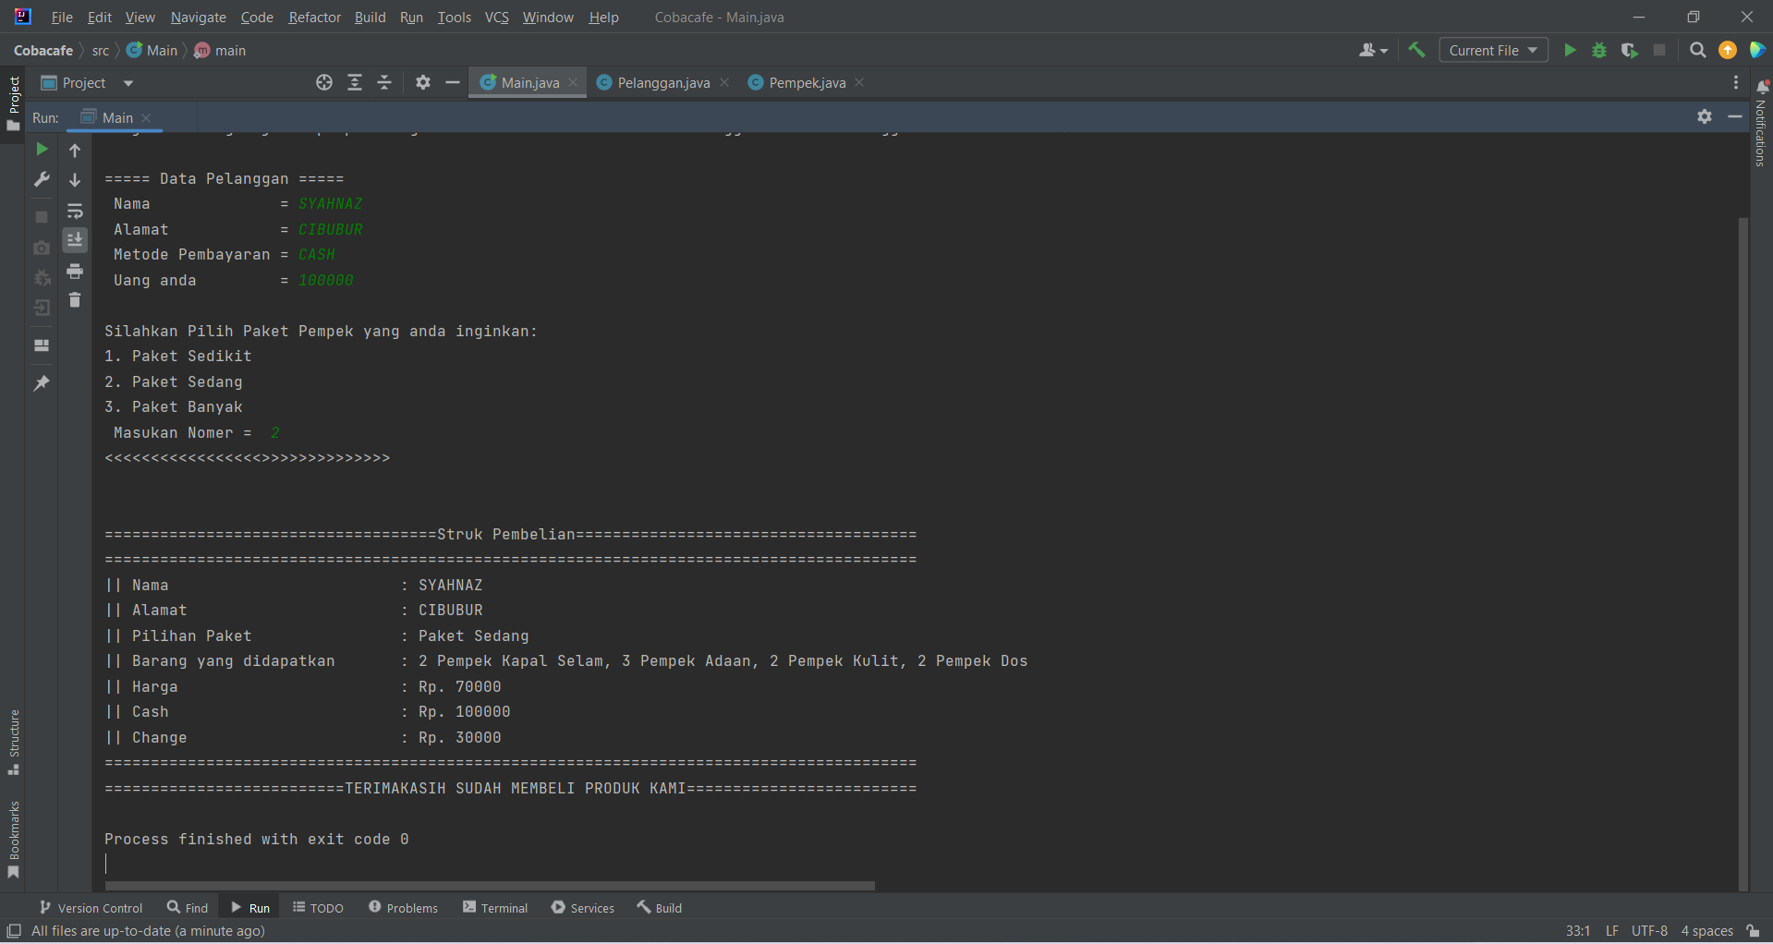

1. **UJI COBA PROGRAM**

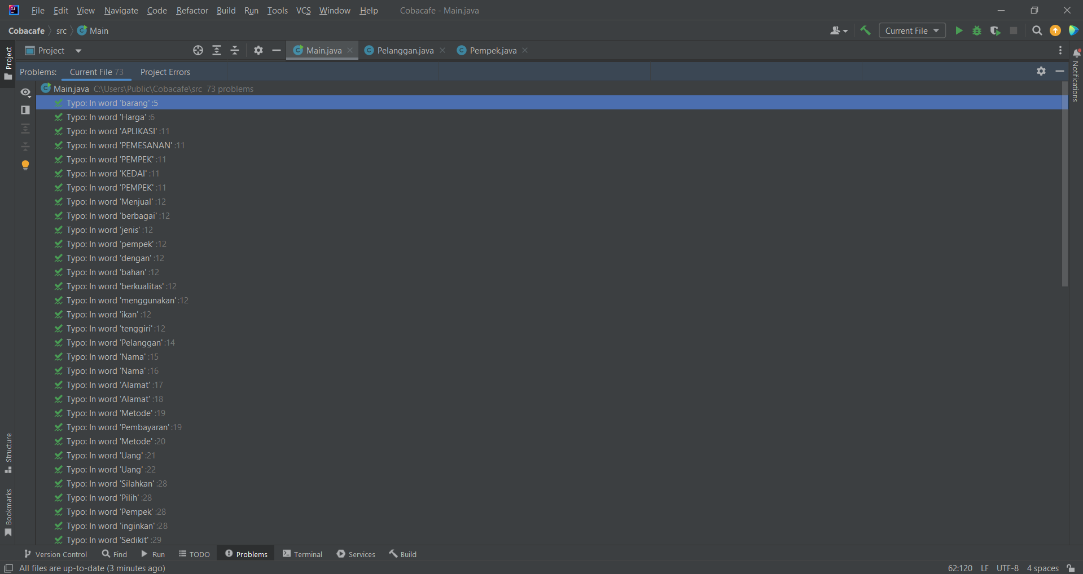

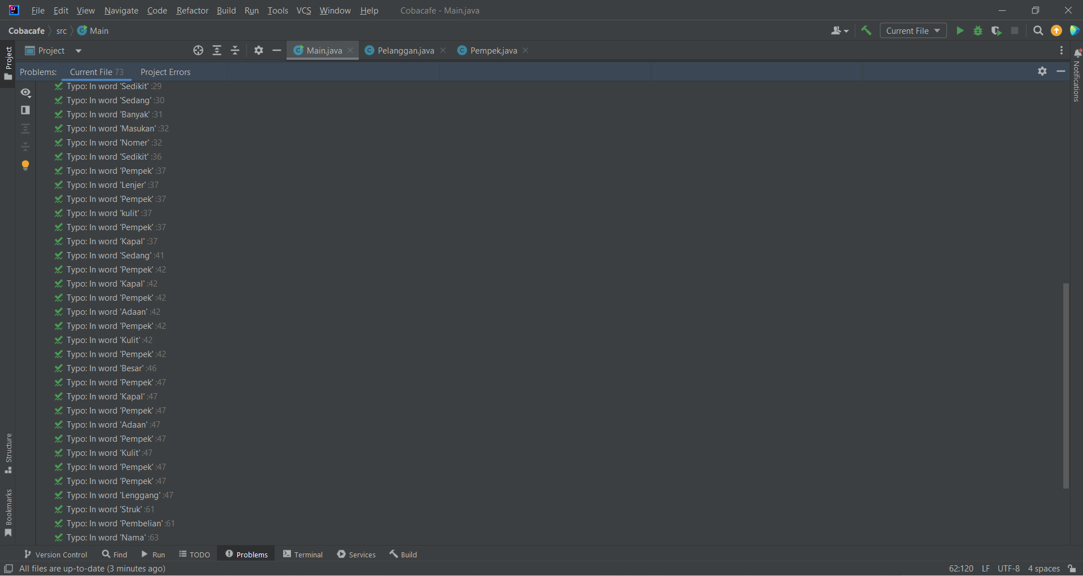

1. **TAMPILAN UNGGAHAN DAFTAR FILE DI HALAMAN PROJECK GITHUB**

